**FATİH SULTAN MEHMET İLKOKULU GENEL DENEME SINAVI**

Qwertyuiopgüasdfghjklsizxcvbnmöçqwertyuiopgüasdfghjklsizxcvbnmöçqwertyuiopgüasdfghjklsizxcvbnmöçqwertyuiopgüasdfghjklsizxcvbnmö

çqwertyuiopgüasdfghjklsizxcvbnmöçqwertyuiopgüasdfghjklsizxcvbnmöçqwertyuiopgüasdfghjklsizxcvbnmöçqwertyuiopgüasdfghjklsizxcvbnmöçqwertyuiopgüasdfghjklsizxcvbnmöçqwertyuiopgüasdfghjklsizxcvbnmöçqwertyuiopgüasdfghjklsizxcvbnmöçqwertyuiopgüasdfghjklsizxcvbnmöçqwertyuiopgüasdfghjklsizxcvbnmöçqwertyuiopgüasdfghjklsizxcvbnmöçqwertyuiopgüasdfghjklsizxcvbnmöçqwertyuiopgüasdfghjklsizxcvbnmöçqwertyuiopgüasdfghjklsizxcvbnmöçqwertyuiopgüasdfghjklsizxcvbnmöçqwertyuiopgüasdfghjklsizxcvbnmöçqwertyuiopgüasdfghjklsizxcvbnmöçqwertyuiopgüasdfghjklsizxcvbnmöçqwertyuiopgüasdfghjklsizxcvbnmöçqwertyuiopgüasdfghjklsizxcvbnmöçqwertyuiopgüasdfghjklsizxcvbnmöçqwertyuiopgüasdfghjklsizxcvbnmöçqwertyuiopgüasdfghjklsizxcvbnmöçqwertyuiopgüasdfghjklsizxcvbnmöçqwertyuiopgüasdfghjklsizxcvbnmöçqwertyuiopgüasdfghjklsizxcvbnmöçqwertyuiopgüasdfghjklsizxcvbnmöçqwertyuiopgüasdfghjklsizxcvbnmöçqwertyuiopgüasdfghjklsizxcvbnmöçqwertyuiopgüasdfghjklsizxcvbnmöçqwertyuiopgüasdfghjklsizxcvbnmöçqwertyuiopgüasdfghjklsizxcvbnmöçqwertyuiopgüasdfghjklsizxcvbnmöçqwertyuiopgüasdfghjklsizxcvbnmöçqwertyuiopgüasdfghjklsizxcvbnmöçqwertyuiopgüasdfghjklsizxcvbnmöçqwertyuiopgüasdfghjklsizxcvbnmöçqwertyuiopgüasdfghjklsizxcvbnmöçqwertyuiopgüasdfghjklsizxcvbnmöçqwertyuiopgüasdfghjklsizxcvbnmöçqwertyuiopgüasdfghjklsizxcvbnmöçqwertyuiopgüasdfghjklsizxcvbnmöçqwertyuiopgüasdfghjklsizxcvbnmöçqwertyuiopgüasdfghjklsizxcvbnmöçqwertyuiopgüasdfghjklsizxcvbnmöçqwertyuiopgüasdfghjklsizxcvbnmöçqwertyuiopgüasdfghjklsizxcvbnmöçqwertyuiopgüasdfghjklsizxcvbnmöçqwertyuiopgüasdfghjklsizxcvbnmöçqwertyuiopgüasdfghjklsizxcvbnmöçqwertyuiopgüasdfghjklsizxcvbnmöçqwertyuiopgüasdfghjklsizxcvbnmöçqwertyuiopgüasdfghjklsizxcvbnmöçqwertyuiopgüasdfghjklsizxcvbnmöçqwertyuiopgüasdfghjklsizxcvbnmöçqwertyuiopgüasdfghjklsizxcvbnmöçqwertyuiopgüasdfghjklsizxcvbnmöçqwertyuiopgüasdfghjklsizxcvbnmöçqwertyuiopgüasdfghjklsizxcvbnmöçqwertyuiopgüasdfghjklsizxcvbnmöçqwertyuiopgüasdfghjklsizxcvbnmöçqwertyuiopgüasdfghjklsizxcvbnmöçqwertyuiopgüasdfghjklsizxcvbnmöçqwertyuiopgüasdfghjklsizxcvbnmöçqwertyuiopgüasdfghjklsizxcvbnmöçqwertyuiopgüasdfghjklsizxcvbnmöçqwertyuiopgüasdfghjklsizxcvbnmöçqwertyuiopgüasdfghjklsizxcvbnmöçqwertyuiopgüasdfghjklsizxcvbnmöçqwertyuiopgüasdfghjklsizxcvbnmöçqwertyuiopgüasdfghjklsizxcvbnmöçqwertyuiopgüasdfghjklsizxcvbnmöçqwertyuiopgüasdfghjklsizxcvbnmöçqwertyuiopgüasdfghjklsizxcvbnmöçqwertyuiopgüasdfghjklsizxcvbnmöçqwertyuiopgüasdfghjklsizxcvbnmöçqwertyuiopgüasdfghjklsizxcvbnmöçqwertyuiopgüasdfghjklsizxcvbnmöçqwertyuiopgüasdfghjklsizxcvbnmöçqwertyuiopgüasdfghjklsizxcvbnmöçqwertyuiopgüasdfghjklsizxcvbnmöçqwertyuiopgüasdfghjklsizxcvbnmöçqwertyuiopgüasdfghjklsizxcvbnmöçqwertyuiopgüasdfghjklsizxcvbnmöçqwertyuiopgüasdfghjklsizxcvbnmöçqwertyuiopgüasdfghjklsizxcvbnmöçqwertyuiopgüzxcvbnmöçasdfghjklşiqwertyuıopğüaswertyuıopğüasdfghjklşizx

|  |  |  |  |  |  |  |  |  |  |  |  |  |  |  |  |  |  |  |  |
| --- | --- | --- | --- | --- | --- | --- | --- | --- | --- | --- | --- | --- | --- | --- | --- | --- | --- | --- | --- |
| [www.egitimhane.com](http://www.egitimhane.com)       |  |  |  | | --- | --- | --- | |  | **DOĞRU** | **YANLIŞ** | | **TÜRKÇE** |  |  | | **MATEMATİK** |  |  | | **HAYAT BİL.** |  |  | | **TOPLAM** |  |  | |  | | | | |

HAYAT BİLGİSİ

|  |  |
| --- | --- |
|  | **Atatürk’ün annesinin adı Zübeyde Hanım’dır.** |
|  | **Atatürk Ankara’da doğmuştur.** |
|  | **Atatürk’ün mezarının adı Anıtkabir’dir.** |

**1)**

**2)**

**3)**

**4)**

**5)**

**6)**

**8**

Yukarıdaki tabloda yazan cümlelerden doğru olanların başına ‘’D’’ yanlış olanların başına ‘’Y’’ yazarsak hangi şekil oluşur?

|  |
| --- |
| **D** |
| **Y** |
| **D** |

|  |
| --- |
| **Y** |
| **Y** |
| **D** |

|  |
| --- |
| **D** |
| **D** |
| **Y** |

**A)**

**B)**

**C)**

**7)**

**Aşağıdaki besinlerden hangisi hayvansal besin değildir?**

1. **biber B) yumurta C) bal**

**Aşağıdakilerden hangisi fiziksel özelliklerden biri değildir?**

**Oyun oynamak için hangi alan güvenlidir?**

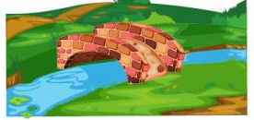

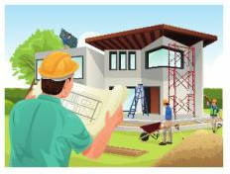

**B)**

**A)**

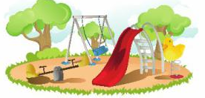

**C)**

Aşağıdakilerden hangisi kişisel bakım yaparken kullandığımız araçlardan biri değildir?

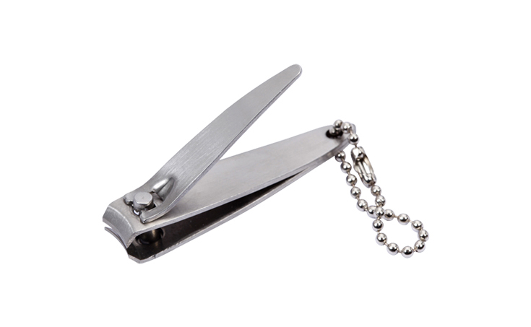

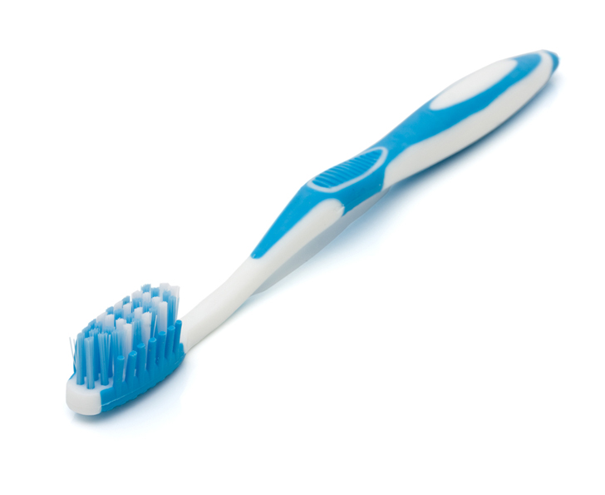

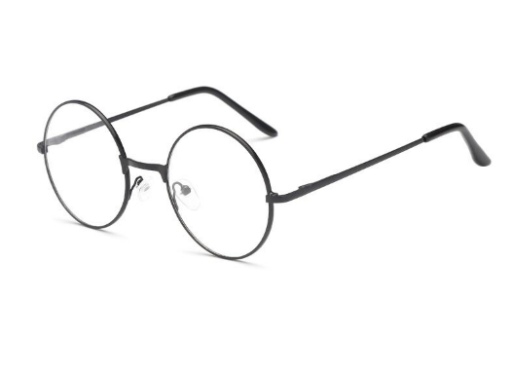

1. **B) C)**

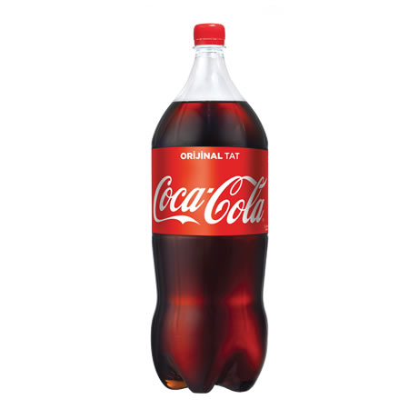

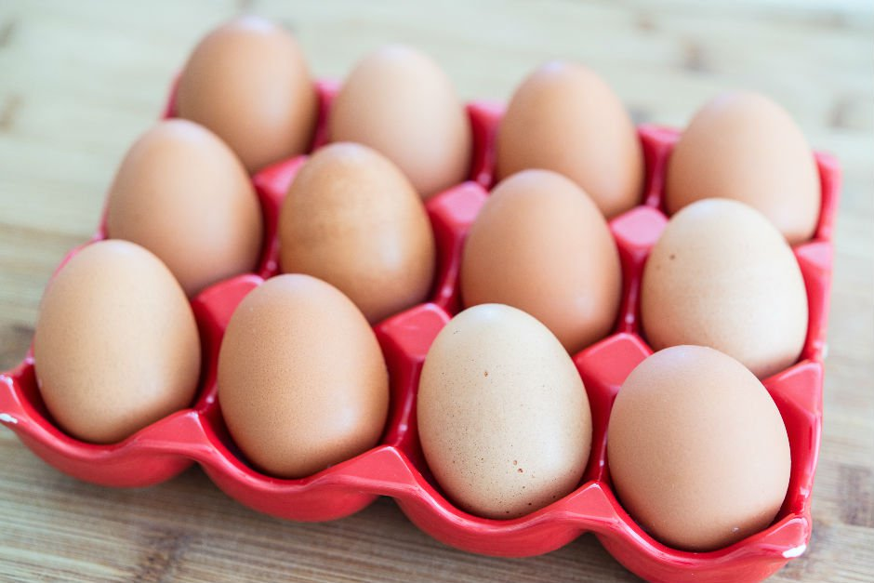

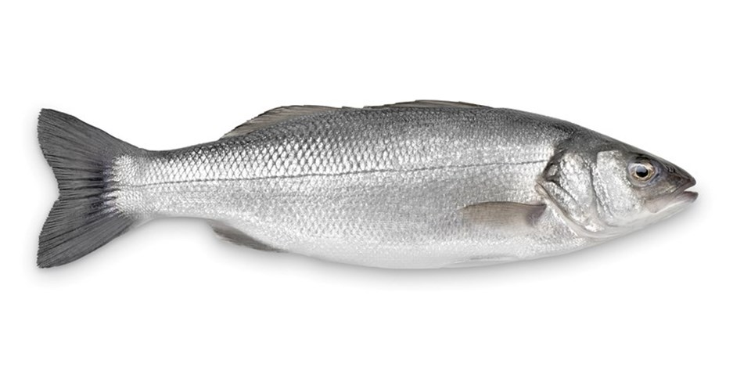

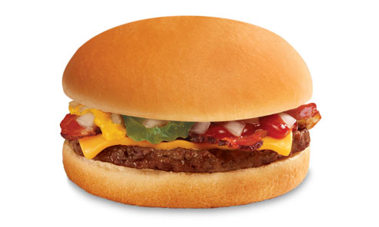

Yukarıdaki besinlerden kaç tanesi sağlıklıdır?

1. **Atatürk B) Cumhurbaşkanı**

**C) Mehmet Akif Ersoy**

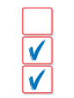

**C)**

**B)**

**A)**

**9)**

**8)**

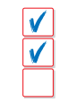

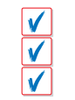

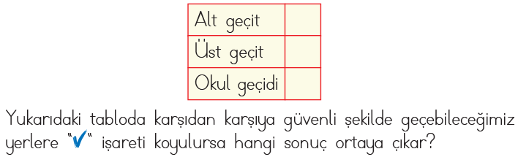

1. **Evet , çok isterim.**
2. **Hayır, teşekkür ederim.**
3. **Tabi ki oyuncakları çok severim.**

Birgül , evinin bahçesinde oynarken tanımadığı kişinin yukarıdaki davetine nasıl cevap vermelidir?

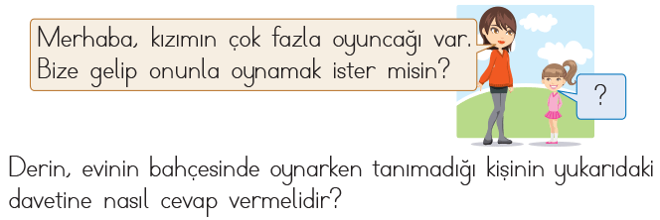

İstiklal Marşı’ nı kim yazmıştır?

1. **2 B) 1 C) 3**
2. **Boy B) Saç rengi**

**C) En sevdiğimiz oyun**

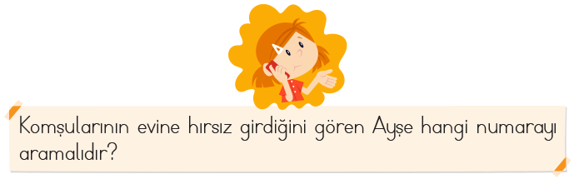

**10)**

1. **112 B) 155 C) 110**

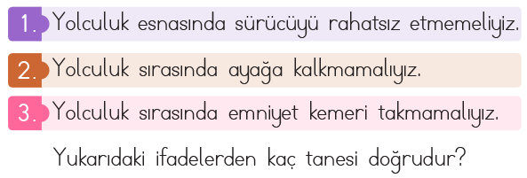

**1)**

**11)**

1. **3 B) 2 C) 1**

**12)**

Yemek yerken aşağıdakilerden hangisini yapmamalıyız?

1. **Ağzımızda lokma varken konuşmamalıyız.**
2. **Yemek yerken ağzımızı şapırdatabiliriz.**
3. **Yemek yerken üstüme dökmeden yemeye çalışırım.**

**2)**

**3)**

En az insanın yaşadığı yerleşim yeri aşağıdakilerden hangisidir?

**13)**

1. **İl B) ilçe C) köy**

**4)**

**14)**

**Annemizin erkek kardeşi bizim neyimiz olur?**

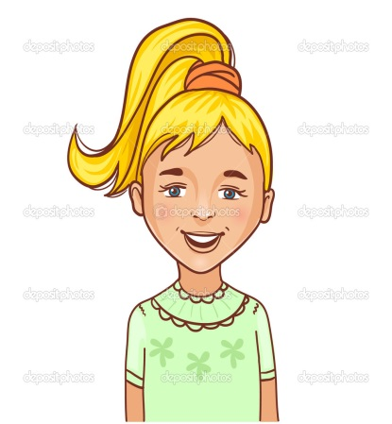

1. 8 B) 9 C) 10
2. **Amca**
3. **Dayı**
4. **Abi**

TÜRKÇE TESTİ

Geçen akşam annemle babama bir masal

okudum. Masalımda tavşanlar, tilkiler, kurtlar

ve sincaplar vardı. Masal bittiğinde anneme ve

babama sorular sordum.Masalı iyi dinlemedikleri için cevaplayamadılar.

Sonra onlardan beni dikkatli dinlemelerini

istedim. Bu sefer sorularımı cevaplayabildiler.

Onların yanaklarına kocaman öpücükler kondurdum. Sonra uyumaya gittim.

**(İlk üç soruyu yukarıdaki metne göre cevaplayınız.)**

Çocuğun masalında aşağıdaki hayvanlardan hangisi **yokmuş?**



1. **B) C)**

**Anne ve baba ilk önce soruları niçin bilememişler?**

**A)** Sorular çok zor olduğu için

**B)** Masal uzun olduğu için.

**C)** Çocuğu iyi dinlemedikleri için

**Çocuk masalı ne zaman okumuş?**

1. Geçen ay
2. Geçen akşam
3. Geçen hafta

‘’ Babam dört tane ekmek alacak.’’

Yukarıda verilen cümlede kaç tane hece vardır?

**11)**

Aşağıdaki varlıklardan hangisinin ismi sözlükte en sonda yer alır?

**5)**

Yukarıdaki resim hangi zıt anlamlı kelimelere uygundur?







**Satır sonunda kısa çizgi kullanılarak hecelerine yanlış ayrılan sözcük aşağıdakilerden hangisidir?**

**6)**

**12)**

**dört-**

**lük**

**C)**

**öğ-**

**retmen**

**B)**

**tel-**

**evizyon**

**A)**

‘’Öğretmen sınıfa geldi.’’

Altı çizili kelimenin eş anlamlısı aşağıdakilerden hangisidir?

**7)**

1. Çikolata aldı İshak bakkaldan.
2. Bakkaldan İshak çikolata aldı.
3. İshak bakkaldan çikolata aldı.
4. **mualllim B) mektep C) talebe**

**13)**

**12)**

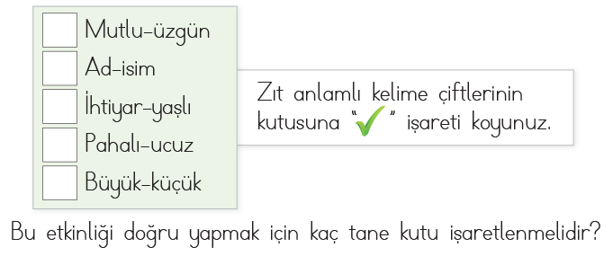

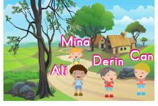

**8)**

1. **ALİ B) DERİN C) CAN**

**Resme göre Mina , Derin’in sol tarafında kimi görür?**

**Bu etkinliği doğru yapmak için kaç tane kutu işaretlenmelidir?**

**9)**

**9)**

1. **2 B) 3 C) 4**

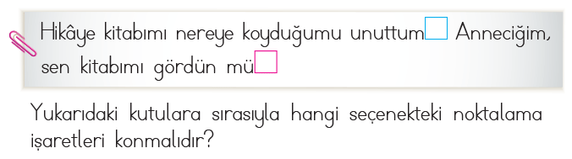

**Ebru( )nun kalemi( ) silgisi ve defteri bulundu( ) Onları kim buldu( )** cümlelerinde parantez içlerine hangi noktalama işaretleri gelmelidir?

**A) (.) - (,) - (‘) - (?)**

**B) (,) - (‘) - (?) - (.)**

**C) (‘) - (,) - (.) - (?)**

**14)**

1. **B) C)**

  

**10)**

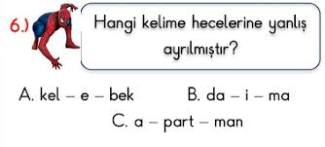



**çilolata İshak aldı bakkaldan**







**Yukarıda karışık olan verilmiş kelimelerin kurallı cümle hali aşağıdakilerden hangisidir?**